臺中市文化資產處
臺中市歷史建築「頂街派出所」委託經營管理標租案
公告
主旨：臺中市歷史建築「頂街派出所」委託經營管理標租案
依據：臺中市市有財產管理自治條例、臺中市市有公用不動產收益原則及臺中市市有不動產標租作業要點辦理。
公告事項：
- 開標日期及地點：訂於 113年12月3日(星期二)上午10時整，假臺中市文化資產處大樓一樓會議室（臺中市西區市府路41巷19號）當眾開標。當天如因颱風或其他突發事故停止上班，則順延至第一個恢復上班日上午10時整同地點開標。
- 投標資格及投標方式：
（一）凡中華民國領域內之國內公、私法人、經政府立案之人民團體或商號，均得參加投標。
（二）有意投標者，請於本公告之日起，自行至臺中市文化資產處網站
https://www.tchac.taichung.gov.tw/
(路徑：首頁/最新消息/公告訊息)，免費下載本案招標文件，並依照投標須知規定填寫文件、擬具企劃書及檢附資格證明文件等裝封，郵遞投標。
（三）標租不動產之標示、面積、使用分區或編定使用種類（僅供參考）、當期土地申報地價（或當期房屋課稅現值）、出租底價、租期、使用限制、押標金、履約保證金計算方式及備註事項詳如附表一、二。
- 本機關訂於113年11月20日上午10時00分至12時00分，下午13時00分至15時00分開放進入歷史建築頂街派出所參觀設施空間現況。
- 其他事項詳見投標須知及歷史建築頂街派出所標租案租賃契約書相關規定。
- 本公告刊登事項如有錯誤，以臺中市文化資產處網站之公告為準。

附註：倘對標租公告、投標須知或標租租賃契約書（格式）內容有疑問，歡迎電詢：（04）2229-0280，分機：610張小姐；公告資料及開標結果查詢網址：https://www.tchac.taichung.gov.tw/

附表一
標號 | 不動產  標示 | 面積  (平方公尺) | 使用分區或編定使用種類(僅供參考) | 當期土地申報地價(或當期房屋課稅現值) | 標租底價及變動權利金  (月租金額) | 租 期 | 使用限制 | 押標金  (元) | 履約保證金  計算方式 | 備註
1 | 臺中市豐原區中正路5號。  (臺中市豐原區豐原段54-4、54-5地號及54-8、55-2、56地號部份土地) | - 委託營運管理範圍：土地面積191.69平方公尺，建築物樓地板面積201.70平方公尺。  - 義務維護管理範圍：本案維護管理範圍為部分54-8、55-2、56地號土地及其地上物，土地面積共78.61平方公尺。 | 保  存  區 | 當期土地申報地價：68,700元；  當期房屋課稅現值105,600元。 | 月租金：12,500/月  變動權利金：請參考契約書第三條說明。 | 5年  （得申請續約一次為限，續約期為5年，請參考契約書第八條) | 1.本案應依所提「企劃書」營運管理。  2.本標案基地不得違反文化資產保存、建築、都市計畫與消防法規等相關規定。  3.本建築物應依文化資產保存法研提「歷史建築管理維護計畫」經甲方同意，並報文化資產主管機關審查同意後施行。 | 30,000元 | 1.以得標之月租金額乘以總承租月數計算租金總額之百分之十計算。  2.得標人應於決標日起30日內，一次繳清全額履約保證金。

附表二
一、本案維護管理範圍示意圖
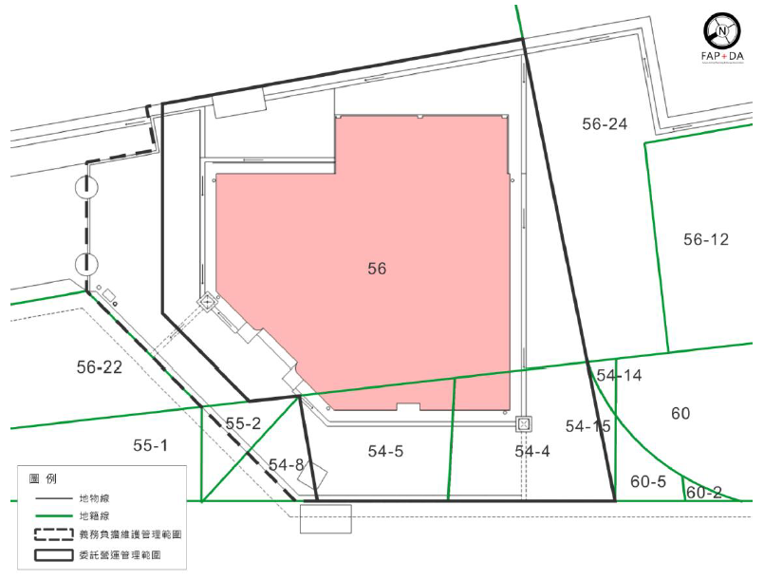
註1：本案維護管理範圍(包含地上物)依現況點交。
註2：維護管理範圍及面積應以點交當時現況及現場指界測量為準。

本案維護管理範圍土地權屬一覽表（臺中市豐原區豐原段）
範圍 | 地號 | 地籍面積  （㎡） | 使用土地面積（㎡） | 所有權人 | 管理者 | 113年  申報地價（元/㎡）
委託營運管理範圍 | 54-4 | 28.00 | 28.0 | 中華民國 | 臺中市文化資產處 | 30,800
委託營運管理範圍 | 54-5 | 29.00 | 29.0 | 中華民國 | 臺中市文化資產處 | 30,800
委託營運管理範圍 | 56 | 18,906.00 | 134.69 | 中華民國 | 國營臺灣鐵路股份有限公司 | 7,100
委託營運管理範圍 | 小計 |  | 191.69 |  |  | 68,700
義務維護管理範圍 | 54-8 | 3.00 | 1.87 | 中華民國 | 財政部國有財產署 | 28,000
義務維護管理範圍 | 55-2 | 3.00 | 1.60 | 中華民國 | 財政部國有財產署 | 18,200
義務維護管理範圍 | 56 | 18,906.00 | 75.14 | 中華民國 | 國營臺灣鐵路股份有限公司 | 7,100
義務維護管理範圍 | 小計 |  | 78.61
合計 |  |  | 270.30

註：本表所列各筆土地範圍面積為圖面量測，實際範圍及面積應以點交當時現況及現場指界測量為準。

